BÀI THỰC HÀNH SỐ 2 – TẠO MỤC LỤC
LỜI CẢM ƠN
Lời đầu tiên, em xin gửi lời cảm ơn chân thành đến giảng viên - Thạc sĩ Nguyễn Minh Trung đã tận tình giảng dạy và hướng dẫn em trong suốt quá trình học tập và thực hiện bài báo cáo này.
Nhờ sự chỉ dẫn tâm huyết của thầy mà em đã có cơ hội củng cố lại kiến thức đã học, nâng cao kỹ năng thực hành và hoàn thành đề tài một cách trọn vẹn.
Do thời gian và năng lực còn hạn chế nên bài làm không tránh khỏi những khuyết điểm. Em rất mong nhận được những góp ý chân thành từ thầy để em có thể rút kinh nghiệm và hoàn thiện hơn trong các bài học tiếp theo.
Em xin kính chúc thầy luôn mạnh khỏe và gặt hái được nhiều thành [1]công trong sự nghiệp nghiệp trồng người!
MỤC LỤC
Lời cảm ơn......Trang 1
Mục lục......Trang 2
Danh mục đồ thị......Trang 3
Danh mục hình ......Trang 4
Danh mục bảng......Trang 5
Danh mục từ viết tắt và thuật ngữ......Trang 6
Tóm tắt ( tiếng Việt )......Trang 7
Tóm tắt ( tiếng Anh )......Trang 8
Chương I:Giới thiệu......Trang 9
1.Lý do chọn đề tài
2.Mục đích nghiên cứu
3.Đối tượng, phạm vi nghiên cứu
3.1.-Đối tượng nghiên cứu
3.2.-Phạm vi nghiên cứu
4.Nội dung và phương pháp nghiên cứu
4.1.-Về lý thuyết
4.2.-Về kỹ thuật
5.Các công cụ thực hiện
Chương II: Cơ sở lý thuyết......Trang 10
1.Hệ điều hành Android
1.1.-Lịch sử phát triển Android
1.2.-Tính năng mở của Android
2.Firebase
2.1.-Lịch sử phát triển Firebase
2.2.-Các dịch vụ Firebase
2.3-Firebase realtime database
3.Tìm hiểu về API
3.1.-Khái niệm API
3.2.-Phân loại API
Chương III: Nội dung và kết quả nghiên cứu
1.Đặc tả hệ thống
1.1.-Đối tượng quản trị viên
1.2.-Đối tượng người dùng
2.Phân tích hệ thống
3.Yêu cầu hệ thống
3.1.-Các Use case hệ thống
3.2.-Lưu đồ xử lý hệ thống chính
4.của hệ thống
5.Kết quả nghiên cứu
5.1.-Ứng dụng người dùng
5.2.-Ứng dụng quản trị
Chương IV: Kết luận và hướng phát triển......Trang 12
1.Kết quả đạt được
2.Nhận xét
3.Hướng phát triển
Tài liệu tham khảo......Trang 13
Phụ lục......Trang 14

Danh mục hình

Hình 2-1 12
Hình 3-1 14

Danh mục bảng

Bảng 1-1 9
Bảng 2-1 11
Bảng 2-2 12
Bảng 2-3 12
Bảng 3-1 13
Bảng 3 -2 13
Bảng 3-3 13

Danh mục từ viết tắt và thuật ngữ

Tóm tắt ( tiếng Việt )

Tóm tắt ( tiếng Anh )

Chương I: Giới thiệu
1.Lý do chọn đề tài
2.Mục đích nghiên cứu
3.Đối tượng, phạm vi nghiên cứu
3.1.-Đối tượng nghiên cứu
STT | Tên công nghệ / Công cụ | Loại | Mô tả chức năng & Vai trò trong dự án
1 | Android SDK / Studio | IDE & Framework | Môi trường phát triển chính, cung cấp bộ công cụ, trình giả lập và API để xây dựng ứng dụng Android.
2 | Java / Kotlin | Ngôn ngữ lập trình | Ngôn ngữ lập trình chính được sử dụng để phát triển xử lý logic cho ứng dụng.
3 | XML | Ngôn ngữ đánh dấu | Sử dụng để thiết kế giao diện người dùng (UI/UX) và định hình bố cục (Layout).
4 | SQLite / Room | Cơ sở dữ liệu | Hệ quản trị cơ sở dữ liệu nhẹ, tích hợp sẵn lưu trữ dữ liệu cục bộ trên thiết bị di động.
5 | Retrofit / Volley | Thư viện kết nối Networking | Hỗ trợ gọi API, gửi và nhận dữ liệu từ Server/WebService về ứng dụng dưới dạng JSON.
6 | Git / GitHub | Quản lý phiên bản | Quản lý mã nguồn, theo dõi lịch sử thay đổi và hỗ trợ làm việc nhóm.

Bảng 1-1

3.2.-Phạm vi nghiên cứu
4.Nội dung và phương pháp nghiên cứu
4.1.-Về lý thuyết
4.2.-Về kỹ thuật
5.Các công cụ thực hiện

Chương II: Cơ sở lí thuyết
1.Hệ điều hành Android
Android là một mã nguồn mở, hệ điều hành di động dựa trên Linux được thiết kế bởi Google cho điện thoại thông minh và máy tính bảng. [1]
Phiên bản | Tên mã (Code Name) | Mức API (API Level) | Năm ra mắt | Các đặc tính / Cải tiến nổi bật
Android 1.0 | (Chưa có tên mã) | API 1 | 2008 | Phiên bản thương mại đầu tiên tích hợp các dịch vụ Google (Gmail, Maps, YouTube).
Android 1.5 | Cupcake | API 3 | 2009 | Hỗ trợ bàn phím ảo màn hình cảm ứng, Widget và quay video.
Android 2.2 | Froyo | API 8 | 2010 | Hỗ trợ phát Wi-Fi Hotspot, cải thiện hiệu năng với JIT Compiler.
Android 4.0 | Ice Cream Sandwich | API 14 | 2011 | Thống nhất giao diện giữa máy tính bảng và điện thoại, hỗ trợ mở khóa bằng khuôn mặt.
Android 5.0 | Lollipop | API 21 | 2014 | Giới thiệu ngôn ngữ thiết kế Material Design và chuyển sang trình khởi chạy ART.
Android 8.0 | Oreo | API 26 | 2017 | Tính năng Hình trong hình (Picture-in-Picture), giới hạn hoạt động chạy nền để tiết kiệm pin.

1.1.-Lịch sử phát triển Android
1.2.-Tính năng mở của Android
Bảng 2-1

2.Firebase
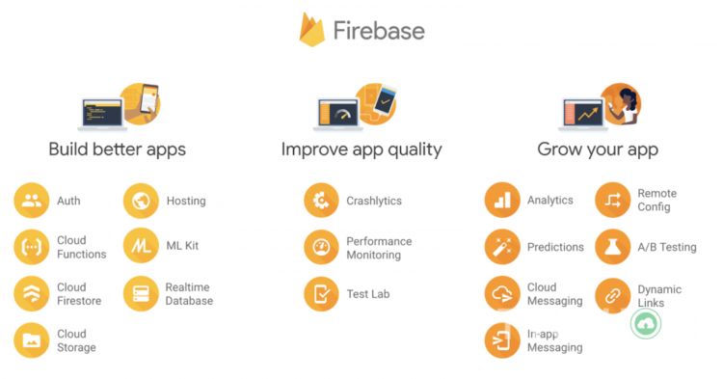
2.1.-Lịch sử phát triển Firebase
Hình 2-1
2.2.-Các dịch vụ Firebase
STT | Dịch vụ Firebase | Phân loại | Mục đích & Chức năng
1 | Authentication | Build | Quản lý đăng nhập/đăng ký người dùng qua Email, Số điện thoại, Google, Facebook,...
2 | Cloud Firestore / Realtime DB | Build | Cơ sở dữ liệu NoSQL lưu trữ và đồng bộ dữ liệu thời gian thực giữa các thiết bị.
3 | Cloud Storage | Build | Lưu trữ tệp tin người dùng như hình ảnh, video, audio, tài liệu.
4 | Firebase Hosting | Build | Hosting tốc
Tiêu chí | Ưu điểm | Khuyết điểm
Đặc điểm | - Kết nối và tái sử dụng dữ liệu dễ dàng.  - Tăng tốc độ phát triển ứng dụng.  - Bảo mật và phân quyền truy cập tốt. | - Phụ thuộc vào hạ tầng Server bên ngoài.  - Nguy cơ rò rỉ dữ liệu nếu không bảo mật endpoint.  - Chi phí duy trì khi lượng truy cập lớn.
Bảng 2-2
Bảng 2-3

2.3-Firebase realtime database
(Yếu tố này giúp người dùng nhận dữ liệu dưới dạng JSON đồng thời đồng bộ thời gian thực đến mọi liên kết. [2]
3.Tìm hiểu về API
3.1.-Khái niệm API
3.2.-Phân loại API

Chương III: Nội dung và kết quả nghiên cứu
Đối tượng | Vai trò | Quyền hạn trong hệ thống
Quản trị viên (Admin) | Quản lý toàn bộ hệ thống | - Quản lý tài khoản người dùng (Thêm, Xóa, Sửa, Khóa).  - Quản lý danh mục dữ liệu và cấu hình hệ thống.  - Xem báo cáo và thống kê hoạt động.
1.Đặc tả hệ thống
1.1.-Đối tượng quản trị viên
1.2.-Đối tượng người dùng
Đối tượng | Vai trò | Quyền hạn trong hệ thống
Người dùng (User) | Sử dụng dịch vụ ứng dụng | - Đăng ký, đăng nhập và quản lý thông tin cá nhân.  - Tìm kiếm, xem chi tiết thông tin và thực hiện thao tác chính.  - Gửi phản hồi và đánh giá ứng dụng.
2.Phân tích hệ thống
Mã chức năng | Tên chức năng | Mô tả chi tiết
F01 | Đăng nhập / Đăng ký | Xác thực người dùng qua Email/SĐT hoặc Firebase Auth.
F02 | Quản lý hồ sơ | Cho phép chỉnh sửa thông tin cá nhân và ảnh đại diện.
F03 | Xử lý dữ liệu chính | Thực hiện chức năng cốt lõi của ứng dụng (Hiển thị danh sách, thêm/sửa/xóa).
F04 | Thông báo | Gửi thông báo thời gian thực khi có sự kiện mới.

Bảng 3-1

Bảng 3 -2

Bảng 3-3

3.Yêu cầu hệ thống
3.1.-Các Use case hệ thống
3.2.-Lưu đồ xử lý hệ thống chính
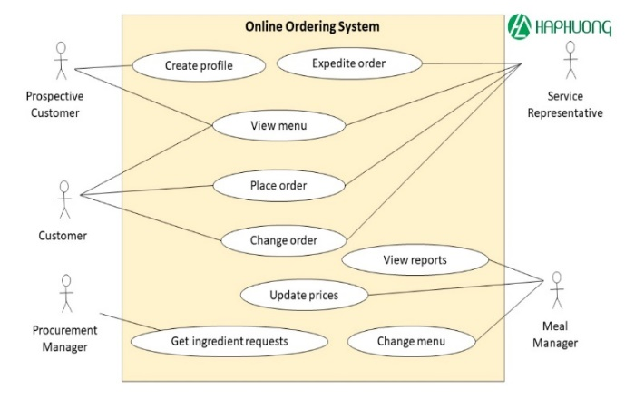
5.Kết quả nghiên cứu
Hình 3-1
5.1.-Ứng dụng người dùng
5.2.-Ứng dụng quản trị

Chương IV: Kết luận và hướng phát triển
1.Kết quả đạt được
2.Nhận xét
3.Hướng phát triển

Tài liệu tham khảo

[1] | T. M. Nguyễn, bài giảng nền tàng CNTT, 2021.
[2] | Hồng, "firebase là gì," Tino Group, [Online]. Available: https://wiki.tino.org/firebase-la-gi/ .
Sinh viên đã được hướng dẫn các kỹ thuật trộn thư (mail merge), trích dẫn (citation) và tạo bảng mục lục (table of contents) trong Microsoft Word 2013. Chức năng mail merge cho phép kết hợp dữ liệu từ cả Microsoft Word và Microsoft Excel để tạo nhiều tài liệu cùng một lúc. Bên cạnh đó, chúng ta có thể sử dụng page number, header và footer để chúng xuất hiện trên mọi trang trong tài liệu, chẳng hạn như tên, tiêu đề tài liệu hoặc số trang. Ngoài ra, style và table of contents giúp tạo mục lục cho tài liệu một cách đơn giản, nhanh, hiệu quả. Sinh viên cũng có thể tham khảo thêm về Word từ sách Office 2013 Bible: The Comprehensive Tutorial Resource[2].

Phụ lục

